**1817 – 2017 Célébrations**

**Marie, Jeanne-Marie et chacune de nous**

1. *Annonciations*

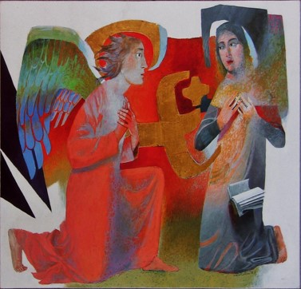

“ *Marie, tu n’as rien à craindre. Dieu a une surprise pour toi”*

***Et Marie dit:***

*“Je comprends tout maintenant. Je suis la servante du Seigneur, prête à servir.*

*Qu’il me soit fait comme tu l’as dit.*

Luc 1.37-38 Le Message (MSG) version contemporaine de la Bible

**Nous faisons mémoire de nos propres Annonciations :**

**Quelle a été ma première réaction ? Qu’est-ce qui m’a encouragée/découragée ?**

**Qu’est-ce qui m’a orientée vers la vie mariste ?**

***Jeanne-Marie Chavoin:***

Cette enfant de bénédiction ne connut guère pendant son enfance et sa première jeunesse, d’autres horizons que ceux de son village….**RMJ 279, 4**

Mr Lefranc, connaissant d'en haut les grâces extraordinaires dont Dieu comble Jeanne-Marie metses soins à l'y faire correspondre... Un jour qu'elle lui avait fait sa direction comme à l’ordinaire, comme elle achevait sans lui avoir parlé d'une grâce extraordinaire dont Dieu l'avait favorisée, il lui dit : Mais vous ne me parlez de ce qui vous est arrivé le jeudi Saint devant le St Sacrement. Alors elle, qui n'en avait parlé à personne,voyant bien qu'il ne pouvait le savoir que par inspiration, lui dit qu'il était vrai qu'elle avait vu notre Seigneur dans un éclat en comparaison duquel toutes les pierreries et tous les diamants n'étaient que poussière, que son âme en avait éprouvé une grande consolation, mais qu'elle n'y avait attaché aucun prix.  **RMJ 163, 8**

M. Lefranc, après avoir demeuré fort longtemps sans lui rien dire, lui répond tout à coup : Dieu vous veut non dans une communauté commencée, mais dans une qui est encore à commencer. **RMJ 163, 17**

Nous avons une Mère qui nous aime plus que toutes les mères ensemble n'aiment leurs enfants ; cela doit bien nous encourager. Pense donc combien elle t'a aimée pour t'avoir choisie entre des mille de filles qui vivent dans le monde bien exposées, pour te prendre à son service. O ma bonne amie, que tu dois apprécier ta vocation et remercier le Seigneur de toutes les grâces qu’il t’a faites. **CMJ 87, 2**

**Et les grâces de notre appel:**

**Je relis ma vie et je reviens à mon enthousiasme initial …**